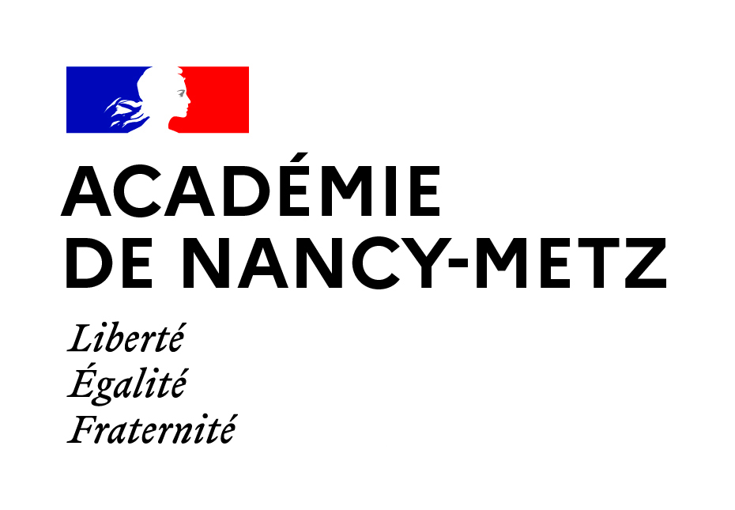
Proposition de lettre de mission « référent culture »
Délégation académique à l’éducation artistique et à l’action culturelle – Académie Nancy-Metz – Région académique Grand Est

Lettre de mission « Référent culture » Année scolaire 2022/2023
! Le référent culture doit être référencé sur l’application ADAGE !

Prénom NOM est nommé(e) référent culture pour l’année 2022-2023. Le référent culture est l’interlocuteur du chef d’établissement dans la mise en oeuvre et l’évaluation de la généralisation de l’éducation artistique et culturelle, au service de l’égalité des chances. Il mène sa mission en lien étroit avec la Délégation académique à l’éducation artistique et à l’action culturelle (DAAC).

Le référent culture est garant du volet culturel, en cohérence avec le projet d’établissement. En accord avec le chef d’établissement, il intervient en conseil pédagogique pour partager les indicateurs, à partir des actions et bilans recensés sur ADAGE, et mobiliser pass Culture en direction des classes prioritaires. Il facilite l’engagement des professeurs dans les projets et actions, dans la diversité des domaines, sans s’y substituer. Il communique autour des actions pass Culture et accompagne la mise en place d’un temps fort, idéalement autour des Nuits de la lecture.

En fonction du contexte propre à l’établissement, les priorités suivantes sont définies :
- Se former et s’informer, en lien avec la DAAC, pour saisir les évolutions de la mission
- Accompagner les enseignants dans l’appropriation d’ADAGE et des offres pass Culture
- Faciliter l’engagement dans des projets pluridisciplinaires et partenariaux
- Sensibiliser et engager les enseignants, dans la diversité des disciplines
- Organiser un temps fort, idéalement autour de la Nuit de la lecture
- Valoriser et partager les actions conduites pour fédérer et engager la communauté éducative
- Associer les élèves via ‘Jeunes passeurs de culture’, en lien avec la DAVL
- Permettre à l’élève de retracer et valoriser son expérience (ex : oral DNB, Parcoursup...)
- S’appuyer sur le Lieu d’Art et de Culture, et le faire vivre en lien avec le professeur référent
- Travailler en réseau d’établissements : écoles, collèges, lycées
- Prendre appui sur la dynamique de territoire, participer aux comités techniques (Contrat territorial EAC)
- Articuler volet culturel et contrat d’objectifs ou projet de territoire (ex : territoire éducatif rural)
- Contribuer au Plan Local de Formation

Précisions complémentaires:

Textes de référence :
Mise en œuvre du volet culturel par le référent culture : B.O. spécial n°1 du 4 février 2010
Indemnités pour mission particulière : B.O. n°18 du 30 avril 2015
Parcours d’Éducation Artistique et Culturelle : Arrêté du 1-7-2015 - J.O. du 7-7-2015
Décret relatif à l'extension du pass Culture : https://www.legifrance.gouv.fr/jorf/id/JORFTEXT000044294126

Pour effectuer cette mission, l’établissement attribue ... Indemnité pour Mission Particulière, versée au cours de l’année 2022-2023. La mission est exercée sous la responsabilité du chef d’établissement et, peut faire l’objet d’un entretien en présence de l’IA IPR de la discipline. Chaque année, le référent culture fait parvenir au mois de juin un rapport d'activités détaillé auprès du chef d’établissement et de la DAAC.

Prénom NOM
Chef d’établissement

Copies :
- Délégation académique à l’éducation artistique et à l’action culturelle (DAAC).
- Inspecteurs d’Académie - Inspecteurs Pédagogiques Régionaux (IA-IPR) ou Inspecteurs de l’Éducation Nationale 2ND Degré : référent établissement et référent de la discipline
- Pour les collèges, copie à l’Inspecteur de l’Éducation Nationale de circonscription

Hiérarchiser les priorités retenues pour l’année scolaire en cours au regard du contexte de l’établissement et de l’ancienneté du référent culture dans la mission. Le rapport d’activité sera lié à ces priorités.

